BACCALAURÉAT PROFESSIONNEL MAINTENANCE DES VÉHICULES

OPTION B : VÉHICULES DE TRANSPORT ROUTIER

SESSION 2019

ÉPREUVE E2

ANALYSE PRÉPARATOIRE À UNE INTERVENTION

Durée : 3 heures Coefficient : 3

DOSSIER TECHNIQUE

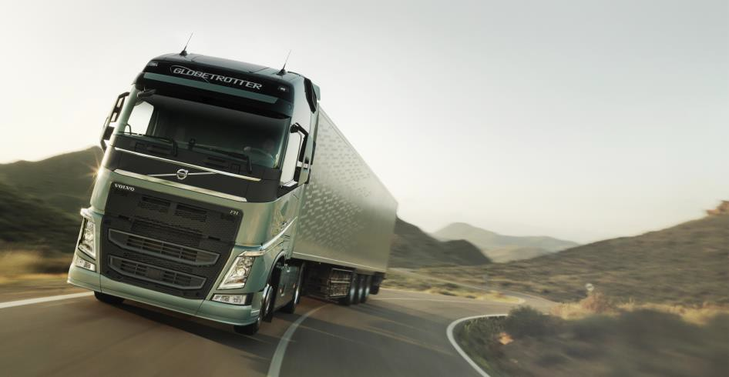

Sommaire

Page

• Déchiffrage du numéro d’identification du véhicule (VIN) ................. | 3
• Périodicités d’entretien et de maintenance ....................................... | 4
• Quantités et ingrédients .................................................................... | 8
• Services d’entretien et de maintenance ............................................ | 9
• La gestion de la production d’air comprimé par l’APM2..................... | 10
• Raccordements en air de l’APM2 ...................................................... | 12
• Schéma électrique ............................................................................. | 13
• Liste des codes défauts (DTC) .......................................................... | 14
• Entretien de la cartouche déshydratante ........................................... | 15
• Le frein de stationnement électrique HCU ......................................... | 17
• Parcage et déparcage en cas de défaut ............................................ | 19
• Procédure de remplacement de la commande de frein HCU ............ | 20
• Fonctionnement pneumatique du frein de stationnement HCU.......... | 23
• Ordre de réparation ............................................................................ | 25

▪ Déchiffrage du numéro d’identification du véhicule (VIN)

Le VIN (Vehicle Identification Number) comporte de nombreuses informations sur le véhicule :

Type de cabine
Freins/ combinaison d’essieux

Année modèle
Numéro de série de châssis

(exemple) VIN
YV2 | A | 4B5 | A | 3 | P | A | 002345

Lieu de fabrication
Type de moteur
Somme de contrôle
Usine de montage

Code selon le lieu de fabrication :

VOLVO TRUCK CORP. Göteborg Suède | YV2
VOLVO TRUCK Gent Oostakker Belgique | YB3
VOLVO TRUCK Irvine Ayrshire Ecosse | SCV
VOLVO DO BRASIL Curitiba Brésil | 9BV
VOLVO TRUCK Shah Alam Malaisie | PMV
VOLVO TRUCK Kalouga, Russie | X9P
VOLVO TRUCK Iran | NAD
VOLVO DO BRASIL Australie | YV5

Code selon le type de cabine :

HIIGH TILT Cabine avancée haute HT | H
LOW TILT Cabine avancée basse LT | L
Cabine avancée basse LT FL7 FL10 FL12 | F
Cabine avant LT FM7 ;10 ;11 ;12 ;13 | J
Commande cabine avant FE FE(3) | V
Cabine avancée haute HT FH | A
Cabine avant FH(4) | R
Cabine avant FM(4) | X
Cabine avancée basse LT FL6 FLC | E
Commande cabine avant FL FL(3) | T

Code selon le type de moteur :

Type de moteur | D13K420 | D13K460 | D13K500 | D13K540
Code | TWO | TYO | T4O | T6O
La désignation complète du moteur (par exemple D11C450) signifie :

- D : diesel - 11 : cylindrée en litres - C : génération de moteur
- 450 : puissance en chevaux

Code selon les freins/combinaison d’essieux :

Configuration d’essieu | 4X2 | 4X4 | 6X2 | 6X4 | 6X6 | 8X2 | 8X4 | 8X6 | 8X8 | 10X4 | 10X6
Code d’essieu | A | B | C | D | E | F | G | H | J | K | L

Code Somme de contrôle :

Ce chiffre est déterminé par un calcul mathématique et varie d'un véhicule à l'autre. La formule pour ce calcul est donnée à l'importateur.

Code année-modèle :

2000 | Y |  | 2001 | 1 |  | 2002 | 2 |  | 2003 | 3 |  | 2004 | 4 |  | 2005 | 5
2006 | 6 |  | 2007 | 7 |  | 2008 | 8 |  | 2009 | 9 |  | 2010 | A |  | 2011 | B
2012 | C |  | 2013 | D |  | 2014 | E |  | 2015 | F |  | 2016 | G |  | 2017 | H
2018 | J |  | 2019 | K |  | 2020 | L |  | 2021 | M |  | 2022 | N |  | 2023 | P

Code usine de montage

Volvo Truck Production Göteborg | A | Irak | J | AVI co Ltd Jeddah, Saudi Arabia | 0
Volvo Europa Truck NV | B | Marshalls (East Africa) Ltd, Kenya | K | Volvo Truck Poland Corporation | 1
Volvo Great Britian Ltd | C | V.A.S.A. (Vehiculos S A) Uruguay | L | Swedish Motor Corp. Botswana | 2
Volvo Australia PTY Ltd | D | Volvo Southern Africa PTY LTD | M | Egypte | 4
Volvo do Brasil | E | New River Valley, USA | N | Setcar, Tunis, Tunisia | 6
Soma LDA, Portugal | F | Zamyad co Ltd, Teheran Iran | P | Volvo Truck East Asia, Indonesia | 7
Volvo del Peru SA | G | Volvo Truck and Bus Thaïlande | S | Volvo India Pvt. Ltd | 8
Saida S A, Morocco | H | Talleres Gago S A, Valencia | V | Jinan Hua Wo Truck Corp. Chine | 9

▪ Périodicités d’entretien et de maintenance

Définir les conditions de fonctionnement du véhicule

Les intervalles de vidanges et d’entretien sont définis selon la façon dont le camion est utilisé : la nature du terrain, les conditions de fonctionnement en relation avec sa consommation ou du poids total en charge du véhicule et enfin, son cycle de transport.

Classification par la nature du terrain emprunté par le véhicule

Le véhicule est classé selon l'état ou le type de routes qu’il emprunte (Road Conditions - RC)
Il existe ainsi 3 niveaux de classement :

Route lisse – Smooth (S) Route rugueuse - Rough (R) Route très rugueuse – Very rough (VR)
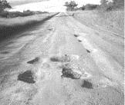
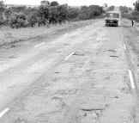
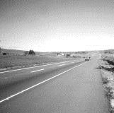

Classification selon les conditions de fonctionnement du groupe motopropulseur

Le véhicule est également classé selon les conditions de fonctionnement ou d’utilisation de l’ensemble de la chaîne cinématique allant du moteur aux roues, c’est-à-dire du groupe motopropulseur (POC).
Il existe ainsi 6 niveaux de classement :

- Léger ou Light (L) | - Moyen ou Medium (M) | - Important ou Heavy (H)
- Severe (S) | - Very Severe (VS) | - Very Severe+ (VS+)

Ces 6 niveaux de classification du groupe motopropulseur sont définis par le niveau de consommation de gazole du véhicule permettant alors de se référer au tableau constructeur suivant

Conditions d’utilisation groupe motopropulseur POC | L | M | H | S | VS | VS+
Litres / 100 km | ≤ 33 | ≤ 39 | ≤ 50 | ≤ 64 | ≤ 120 | > 120

Classification selon le cycle de transport habituellement effectué par le véhicule

Classification du véhicule selon son cycle de transport
La distance du trajet moyen entre le chargement et le déchargement est-elle supérieure à 50 km et le véhicule parcourt-il moins de 20% de ses trajets en ville et la distance parcourue est-elle supérieure à 100 000 km ?
NON | OUI
Distribution | Longue distance

- Tableaux des intervalles de services d’entretien préventif du véhicule

Huile moteur - Vidange :

POC | L | M | H | S | VS | VS+
Aucun intervalle entre les vidanges ne doit dépasser 12 mois
Durée : Kilométrage / heures
Qualité d’huile VDS-4/VDS-4,5 | 100 000/- | 75 000/- | 60 000/- | 45 000/- | 20 000/- | - /600

Composants moteur

POC | L | M | H | S | VS | VS+
Km / mois / heures
Filtres à huile, remplacement | Remplacer les 3 filtres à chaque remplacement de l’huile
Filtre gazole, remplacement | Remplacer le filtre à chaque remplacement de l’huile
Préfiltre à air | 120 000 / 24 |  |  | 60 000 / 24
Filtre d’aération de réservoir de  carburant, remplacement | Remplacer le filtre à chaque remplacement du préfiltre à air
Filtre séparateur d’eau,  remplacement | Remplacer le filtre à chaque remplacement de l’huile
Filtre à air, remplacement  - Filtre à air principal….  - Filtre à air secondaire... | Lampe témoin allumée / 24 |  |  |  | Lampe témoin allumée /12 /4000
 | Tous les 3 échanges de préfiltre / 48
Vidange du liquide de refroidissement (VCS) | 500 000 / 48 |  |  |  | 500 000 / 48 / 8000
Réglage soupapes et injecteurs-pompes  D13A/C/H/K Premier réglage  Intervalles  D13A/C/K d’entretien  suivants  Intervalles D13H d’entretien suivants | 200 000 / 24 |  |  |  | 200 000 / 12 / 4000
 | - |  | 400 000 / 24 |  | 200 000 / 12 / 4000
 | 400 000 / 24 |  |  |  | 200 000 / 12 / 4000

POC | L | M | H | S | VS | VS+
Km / mois / heures
Courroie de transmission, tendeur de courroie et galet tendeur remplacer (tous)  D13K | 500 000 / 36 / - |  |  | 400 000 /  36 / 6500 | 300 000 /  36 / 5000 | 200 000 /  36 / 3500
Filtre à particules diesel DPF, nettoyage  D13H JPN10  D13K | 250 000 / 24 / -
 | 500 000 | 375 000 | 300 000/-  /4500 | 225 000/-  /4500 | 100 000/-  /4500 | -/-/4500
Alternateur, remplacer les balais et le régulateur  FH D13A/C/K Bosch 110A Bosch 80A  FH D13A/C/H/K Bosch 120A Bosch 150A | 270 000 / 48 / 4900 |  |  |  | - / 24 / 4000
 | 480 000 / 48 / 8500 |  |  |  | - / 24 / 4000

Boîte de transmission manuelle et automatique

POC | L | M | H | S | VS | VS+
- Les transmissions en « Service Category » (SC)1 et 2 reçoivent en usine de l’huile de transmission
97307 et la première vidange d’huile doit être effectuée conformément au tableau ci-dessous.
- Les transmissions en « Service Category » (SC)4 reçoivent en usine de l’huile de transmission
97315 et la première vidange d’huile doit être effectuée conformément au tableau ci-dessous.
- Par la suite, les vidanges suivantes s’effectueront avec de l’huile SAE40 pour les « Service
Category » 1 et 2 ; de l’huile SAE 50 pour la « Service Category » (SC)3 et uniquement de l’huile de transmission 97315 pour la « Service Category » (SC)4, conformément au tableau ci-dessous. Se référer à la plaque signalétique pour voir la catégorie de service (1, 2 3 4) de la boite de vitesses.
Qualité de l’huile | Km / mois |  |  |  |  | heures
Première vidange  Huile de transmission 97315 (pour SC4) | 450 000 / 36 |  |  | 200 000 / 36 |  | 2500
Première vidange  Huile de transmission 97307 (pour SC1 et SC2) | 120 000 / 12 |  |  | 60 000 / 12 |  | -
Huile SAE 40  (Seulement pour SC1 et SC2) | 120 000 / 12 |  |  | 60 000 / 12 |  | -
Huile SAE 50  (Seulement pour SC3) | 120 000 / 12 |  |  | 60 000 / 12 |  | 600

POC | L | M | H | S | VS | VS+
Ralentisseur hydraulique RET-TH/VR3250
Qualité de l’huile | Km / mois
Huile Voith Type A | 120 000 / 24 |  |  | Ne pas utiliser
Huile Voith Type B | 135 000 / 24 |  |  | 90 000/24 | 65 000 / 24
Huile Voith Type C | 200 000 / 24 |  |  | 150 000/24 | 90 000 / 24

Ralentisseur hydraulique - vidange

Pont arrière

POC | L | M | H | S | VS | VS+
- Les ponts arrière en « Service Category » 1 et 2 reçoivent en usine de l’huile de transmission
97312 et la première vidange d’huile doit être effectuée conformément au tableau ci-dessous.
- Pour la suite, les vidanges suivantes s’effectuent avec l’huile SAE J2360 pour les ponts arrière en
« Service Category » 1. En revanche, l’huile de transmission 97321 sera utilisée pour les ponts arrière en « Service Category » 2. Se référer à la plaque signalétique pour voir la catégorie de service (1 ou 2) de l’essieu arrière.
Qualité de l’huile | Km / mois |  |  |  |  | heures
Huile de transmission 97312 | 450 000 / 36 |  |  | 200 000 / 36 |  | 2500
SAE J2360 | 120 000 / 12 |  |  | 60 000 / 12 |  | 600

Contrôles et graissage du châssis

Cycle de transport | Longue distance |  | Distribution |  | Chantier
État des routes | Smooth | Rough | Smooth | Rough | Rough | V Rough
Km / mois
Arbre de transmission | 25 000 / 3 | 25 000 / 3 | 20 000 / 3 | 10 000 / 3 | 2 500 / 3 | 1 fois/sem.
Verrou de cabine, fixations | 25 000 / 3 | 25 000 / 3 | 20 000 / 3 | 10 000 / 3 | 2 500 / 3 | 1 fois/sem.
Cartouche de dessiccateur, Remplacer  APM D13A//C  D13K | - / 12
 | 100 000/12 | 60 000/12 | 60 000/12 | 45 000/12 | 40 000/12 | - / 12
Freins, came, graissage | 90 000 / 6 | 60 000 / 4 | 60 000 / 4 | 30 000 / 3 | 30 000 / 3
Graissage du châssis | 100 000/ 6 | 60 000 / 4 | 100 000/12 | 30 000 / 3 | 30 000 / 3
Culbuteur – Suspension AR  Contrôler les Première composants de Vérification suspension,  culbuteur, Seconde fixations, bagues, Vérification bielles de  réaction, Vérifications ressorts. suivantes À resserrer | 10 000
 | 20 000
 | 30 000
Graissage suspension avant | 45 000 / 3 | 20 000 / 1 | 45 000 / 3 | 20 000 / 1 | 4 500 / 0.5 | 1000 / 0.25
Cabine  Filtres de climatiseur (Intérieur et extérieur à remplacer)  Graissage de la cabine | - / 12
 | - / 12
Graissage centralisé, remplissage de graisse | - / 6

▪ Quantités et ingrédients

Moteur

TYPE DE MOTEUR | Quantités d’huile filtres compris | Quantité d’huile entre Min et Max jauge
MWM5A206 | 16 litres | 2
MWM7A260/ MWMA310 | 23 litres | 5
MWM7B220/270/330 | 25 litres | 11
D5K | 13,5 litres | 4
D7E, D7F (carter acier) | 25 litres | 5
D7E, D7F (carter aluminium, FL | 21 litres | 5
D8K (FL) | 18,5 litres | 5
D8K (FE) | 24 litres | 5
9l GNC | 26,5 litres | 4
D11A, D11B, D11C, D11K | 36,5 litres | 5
D13A, D13B, D13C, D13K, | 33 litres | 8
D16A, D16B, D16C, D16K, | 37 litres | 6
G13C OILS-PL | 33 litres | 8
G13C OILS-ST | 37 litres | 6
D16C, D16E, D16G, D16K | 42 litres | 9

Liquide de refroidissement

TYPE DE MOTEUR | Volume de liquide de refroidissement (en litres)
MWM5A206 | 21 litres
MWM7A260, MWM7A310, D7E | 23 litres
D5 A/B/C/K | 28 litres
D8 A/B/C/K | 32 litres
D8 A/B/C/K avec boite Allison | 46 litres
9l GNC | 32,5 litres
D11A/B/C/K | 37 litres
FH D13 A/B/C/K | 44 litres
FM D13 A/B/C/K | 42 litres
FH G13C | 44 litres
FM G13C | 42 litres
FH D16A/B/C/K | 52 litres

Boîte de vitesses

BOÎTE DE VITESSE | Quantité d’huile (en litres)
AT2412C, AT2412D, AT2412E, AT2412F, AT2512C, ATO2512C, AT2612D, AT2612E, AT2612F, ATO2612D, ATO2612E, ATO2612F, AT2812C, AT2812D, AT2812E, AT2812F, ATO3112C, ATO3112D, ATO3112E, ATO3112F, ATO3512D, ATO3512E, ATO3512F, SPO2812 | 16 litres
AT2412F, AT2612F, ATO2612F, AT2812F, ATO3112F, ATO3512F  avec boîte de vitesses de chenilles (ASO- ULC/-C) | 17,6 litres
VT2214B, VTO2214B, VT2514B, VTO2514B, VT2814B, VTO2814B | 13,5 litres

Essieu arrière - Pont

ESSIEU ARRIÈRE | Quantité d’huile (en litres)
RAEV91 Ressorts à lames | 11 litres
RAEV91 Suspension à lames | 9,5 litres
RSS0819A | 7 litres
RSS1125A Suspension à lames | 12,5 litres
RSS1125A Suspension pneumatique | 12,5 litres
RSS1132A | 15 litres
RSS1144A | 12,5 litres
RSS1332A | 17 litres
RSS1344B pour les FM / FH | 18,5 litres
RSS1344B pour FE | 17 litres
RSS1344C/D | 12,5 litres
RSS1360 | 14,5 litres
RS1356SV, RSS1356 Ressorts à lames | 8,5 litres
RS1356SV, RSS1356 Suspension pneumatique | 9 litres
RSS1027A | 14 litres
RSS1035A | 20 litres
RSS1035B | 20 litres
RSS1043 | 21 litres

Ralentisseur hydraulique

RALENTISSEUR |  | Quantité d’huile (en litres)
Désignation Volvo | Désignation Voith | Remplissage d’entretien
RET-TH VR3250 | VR 3250 | 5,4
VR120-3 | VR120-3 | 4,2
VR120-QLM | VR120-QLM | 4
VR133-2 (B18) | VR133-2 | 6

▪ Services entretien et maintenance

En plus des intervalles d’entretien préventif décrits dans les tableaux précédents, le constructeur procède à 2 types de visite appelés : « service d’entretien de base » et « service d’entretien complet ». Durant ces visites, chaque point de vérification est répertorié dans un formulaire en 4 catégories : Sans objet / Réparation recommandée / Réparation immédiate / Réparé.
Ces points de vérification concernent les domaines suivants : conduite d’essai, contrôle externe, compartiment moteur, graissage et contrôle des liquides et huiles, suspension avant et boitier de direction, contrôle sous le véhicule, état de l’embrayage, état des batteries, garnitures et régleurs de frein, usure des pneumatiques.

- Le service d’entretien de base
Il doit être effectué tous les 6 mois au plus tard, et inclus systématiquement à chaque vidange moteur. Il comprend 33 points de vérification dans l’ensemble des domaines indiqués ci-dessus.
- Le service d’entretien complet
Il doit être effectué tous les 12 mois, Les points de vérification concernent les mêmes domaines mais sont renforcés, passant à 66 points de contrôle.

La gestion de la production d’air comprimé par l’APM2 (Air Product Management)

L’air provenant du compresseur contient de l’eau, de l’huile et des substances polluantes. L’air doit donc être filtré et asséché au préalable. Cette opération est réalisée par le dessiccateur d’air qui supprime tout excès d’eau et tous résidus d’huile.

L’APM2 reprend ainsi les fonctions principales de l’APM1
▪ Filtrer, assécher, réguler et distribuer l’air dans les circuits et accumulateurs d’air du véhicule ;
▪ Assurer l’indépendance des circuits de freinage (valve 4 voies intégrée dans l’APM2) ;
▪ Piloter le compresseur d’air ;
▪ Protéger les circuits contre les fuites (à l’aide de soupapes de sureté) ;
▪ Informer les autres calculateurs par le bus CAN de l’état du circuit d’air.

Le bloc APM2 intègre de nouvelles fonctions
▪ Un frein de parking électrique en mode automatique ou manuel ;
▪ Une nouvelle génération de cartouche filtrante sous cloche plus facile à remplacer ;
▪ Une valve relais de frein de stationnement qui est intégrée et pilotée par l’APM2.
Pour cela, l’APM2 est un composant compact qui comprend les éléments suivants :
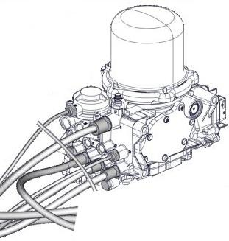
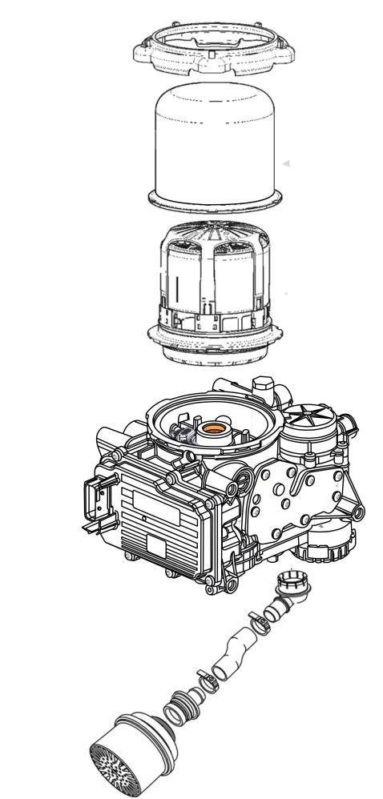

Baïonnette

Cloche

Cartouche dessiccante

Filtre sous cartouche

Valve relais de frein de stationnement

Flexibles d’entrées et de sorties d’air

Calculateur APM2

Kit silencieux d’échappement de valve relais de stationnement

En laissant le calculateur gérer les phases de régénération, le séchage de l’air est optimisé, ce qui conduit à une durée de service plus longue pour la cartouche déshydratante en effectuant une régénération uniquement lorsque c’est nécessaire.

L’APM2 est entièrement intégré au système de liaison de données du véhicule par son Bus Can et peut donc communiquer avec d’autres calculateurs de commande du véhicule pour demander certaines actions comme par exemple :

▪ Le contrôle du régime moteur
L’APM2 peut demander une augmentation du régime moteur pour raccourcir le temps de gonflage des accumulateurs d’air à condition que le véhicule soit à l’arrêt et la boîte de vitesses au neutre.
- Pression < 7 bars…..N moteur = 1000 tr/min
- Pression < 9,5 bars...N moteur = 800 tr/min

▪ Contrôle du ventilateur moteur
Sous certaines conditions de température ambiante et de vitesse véhicule, l’APM2 peut demander l’activation du ventilateur à différents régimes pour refroidir l’air sortant du compresseur.

▪ Détection de fuites d’air
Au-dessus de 30 km/h, l’APM2 surveille la pression dans les réservoirs quand il n’y a aucun élément qui consomme de l’air :
- Si le taux de fuite d’air atteint le 1er niveau : Enregistrement d’un code défaut à l’intérieur de l’APM2 (aucun message n’est affiché au tableau de bord).
- Si le taux de fuite d’air atteint le 2éme niveau : Enregistrement d’un deuxième code défaut et un message contextuel est affiché au tableau de bord ;
- Pour effacer les codes défaut après réparation, il faut d’abord remettre à zéro le compteur de taux de fuite d’air avec la valise de diagnostic.

▪ Le pilotage du compresseur
Le compresseur dispose d'un embrayage multi-disques intégré, situé entre l'engrenage d'entraînement et le vilebrequin. Pour optimiser l’utilisation du compresseur et la consommation de carburant, l’APM2 pilote le débrayage du compresseur par la sortie 27 vers l’entrée 4 du compresseur dans certaines configurations, comme par exemple :

Au démarrage moteur : afin de limiter le couple résistant si la pression dans les réservoirs est suffisante.

Lors d’un dépassement : lorsque qu’une demande de puissance du moteur est détectée par le moteur (par exemple pour un dépassement), l’ECM envoie un signal à l’APM pour la décharge du compresseur afin d’éviter une charge inutile (sous conditions : Vitesse véhicule > 35 km/h – Pression d’air circuit > 11,5 bars).

En mode surcharge : pour profiter de l’énergie de la force du frein moteur lors d’une phase de frein moteur (pédale d’accélérateur relevée, pas d’injection de carburant), l’APM déclenche le compresseur afin de créer une pression dans les réservoirs d’air sans consommer plus de carburant (sous conditions : Vitesse véhicule > 35 km/h – Pression d’air circuit < 12 bars).
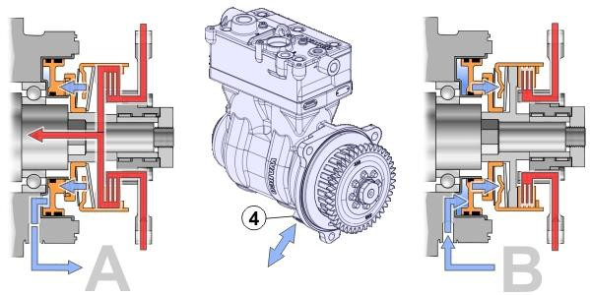

▪ Raccordements en air de l ’APM2
Port | Fonction
11 | Admission de compresseur
21 | Alimentation de l’accumulateur de frein avant
22 | Alimentation de l’accumulateur de frein arrière
23 | Alimentation de l’accumulateur de frein de remorque
24 | Alimentation du circuit de la boîte de vitesses
25 | Alimentation du circuit de suspension pneumatique
26 | Alimentation du circuit auxiliaire
27 | Signal pour commande du débrayage compresseur
28.1 | Alimentation 1 du cylindre de stationnement
28.2 | Alimentation 2 du cylindre de stationnement
29.1 | Pilotage de commande de remorque
29.2 | Alimentation de la commande à main de frein de stationnement
4.2 | Robinet de commande de frein à pied
12 | Remplissage externe

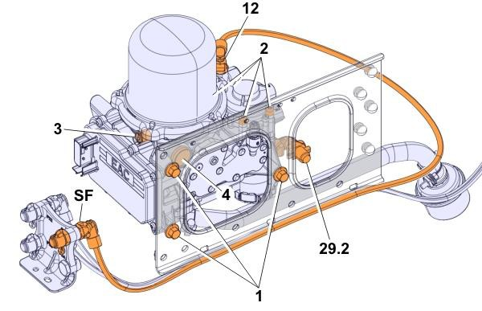
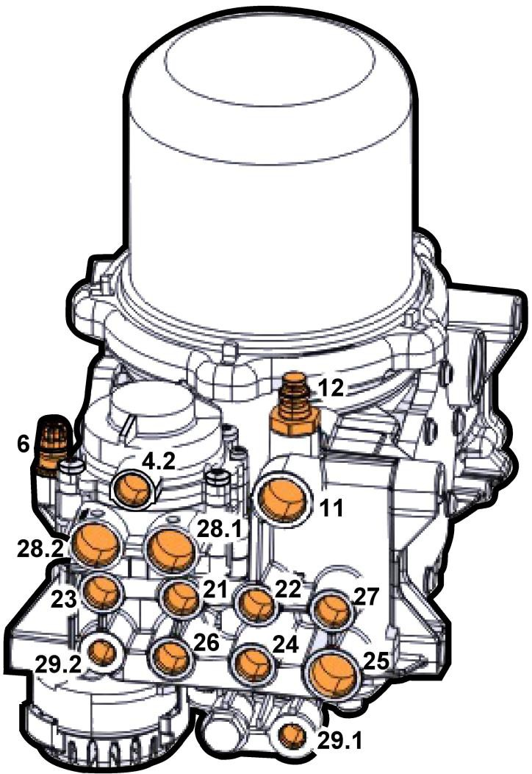

Le remplissage externe s’effectue par le port 12 via le mamelon SF. De cette manière, l'air entrant sera séché et aucune humidité n'entrera dans le système.

En utilisant une soufflette d’air par le raccord 29.2, on déplace un cône de soupape afin de libérer le frein de stationnement en mode secours.

▪ Schéma électrique : Affectation des voies du calculateur APM2

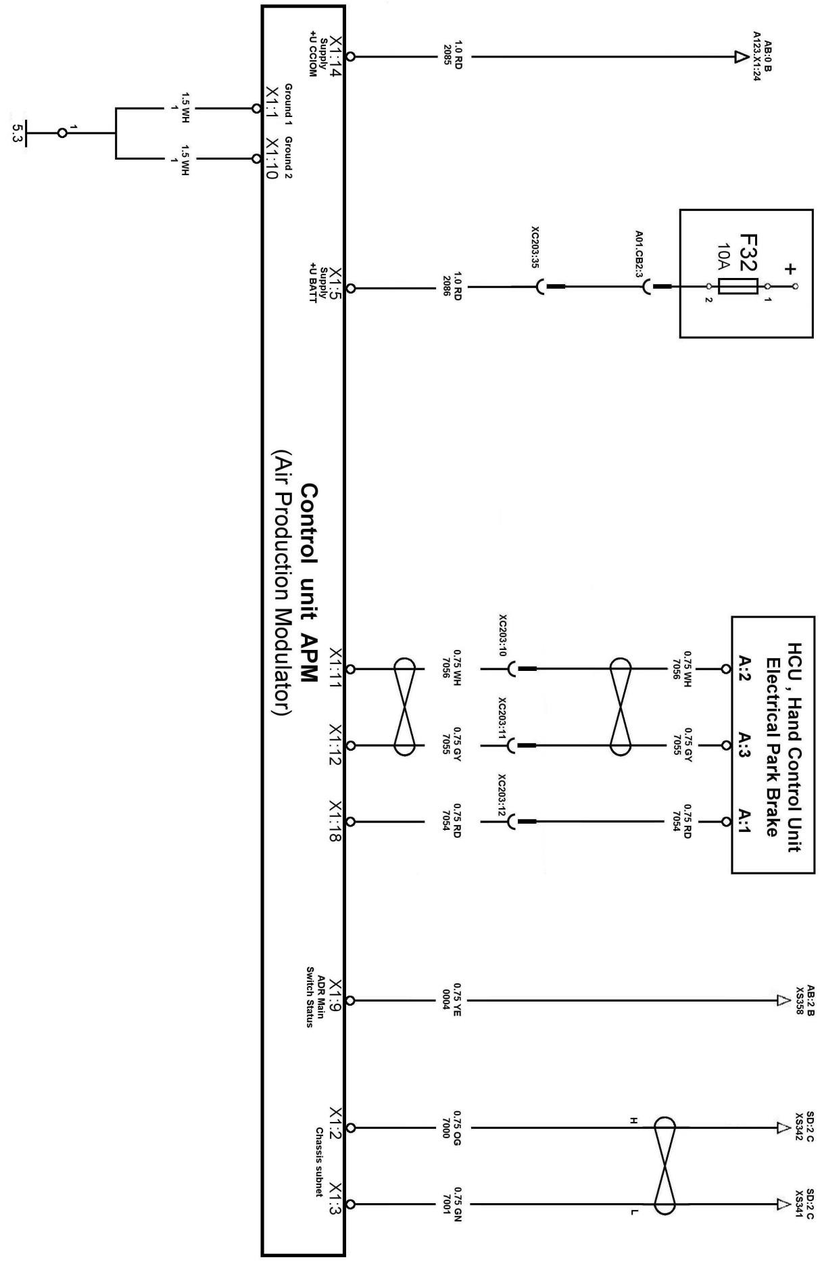
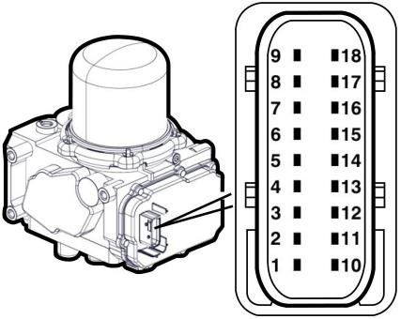

X1

Légende du schéma électrique

HCU : Commande manuelle du frein de stationnement.

H : Bus CAN high

L : Bus CAN Low

Supply : Alimentation 24V

Ground : Masse

Control Unit APM :
Calculateur APM2

Code du fil | Couleur du fil
BK ou SB | Noir
BU ou BL | Bleu
BN | Marron
GN | Vert
RD ou R | Rouge
VT ou VO | Violet
WH ou W | Blanc
YE ou Y | Jaune
GY ou GR | Gris
OG | Orange
NL | Incolore

• Liste des codes défauts DTC (Data Trouble Code) de l’APM2. Lecture à l’écran de l’afficheur. Pour plus d’informations, brancher la valise de diagnostic Tech Tool.

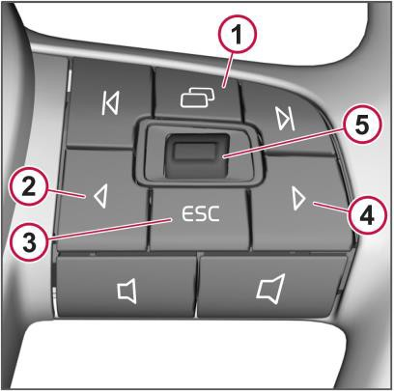
1 Activer la navigation sur l’afficheur secondaire du tableau de bord 6 en appuyant sur la touche 1 du pavé de touches au volant.

2 Sélectionner le menu « Entretien » en naviguant et en validant par la touche 5.

3 Puis le sous menu « Diagnostics »
6 et « DTCs » permet de sélectionner le calculateur APM pour la lecture des
codes d’anomalies.

Code défaut Nom du DTC Type de défaut
C100001 | Électrovanne de charge de châssis du frein à main électronique | Défaillance électrique générale
C100101 | Électrovanne de régénération de gestion pneumatique | Défaillance électrique générale
C100201 | Électrovanne de régénération de gestion pneumatique | Défaillance électrique générale
C100294 | Électrovanne de régénération de gestion pneumatique | Fonctionnement inattendu
C100301 | Électrovanne d’échappement de  châssis du frein à main électronique | Défaillance électrique générale
C100401 | Électrovanne du gestionnaire d'état châssis du frein à main électronique | Défaillance électrique générale
C100601 | Capteur de pression du circuit 1 d'alimentation pneumatique | Défaillance électrique générale
C100701 | Capteur de pression du circuit 2 d'alimentation pneumatique | Défaillance électrique générale
C100801 | Capteur de pression de commande de frein à main | Défaillance électrique générale
C100864 | Capteur de pression de commande de frein à main | Défaillance de signal
C101068 | Système d'humidité dans l'air | Information d'événement
C101D62 | Circuit pneumatique du frein de stationnement | Défaillance de comparaison signal
C101D7A | Circuit pneumatique du frein de stationnement | Fuite d’air ou défaut  d’étanchéité
C101F11 | Unité de commande manuelle | Court-circuit à la masse
C101F12 | Unité de commande manuelle | Court-circuit à la
C101F1C | Unité de commande manuelle | Tension du circuit hors limite
C101F49 | Unité de commande manuelle | Défaillance électrique interne
C101F54 | Unité de commande manuelle | Calibrage manquant
C101F64 | Unité de commande manuelle | Défaillance de signal
C101F86 | Unité de commande manuelle | Signal invalide
C101F87 | Unité de commande manuelle | Message manquant

Code défaut Nom du DTC Type de défaut
C102768 | Fonction du frein à main | Information d'événement
C102A64 | Capteur de pression de la chambre de frein à main | Défaillance de signal
C102B01 | Résistance chauffante | Défaillance électrique générale
U002849 | Réseau de communication CAN de châssis | Défaillance électrique interne
U002886 | Réseau de communication CAN de châssis | Signal invalide
U002887 | Réseau de communication CAN de châssis | Message manquant
U002888 | Réseau de communication CAN de châssis | Interruption bus
U114808 | Liaison du témoin de l'unité de commande manuelle | Défaillances de message/signal bus
U114B01 | Réseau de communication LIN12 | Défaillance électrique générale
U114B49 | Réseau de communication LIN12 | Défaillance électrique interne
U300041 | Unité de commande électronique | Défaillance de contrôle générale
U300046 | Unité de commande électronique | Défaillance de mémoire de paramètre/calibrage
U300049 | Unité de commande électronique | Défaillance électrique interne
U30004A | Unité de commande électronique | Composant incorrect installé
U300054 | Unité de commande électronique | Calibrage manquant

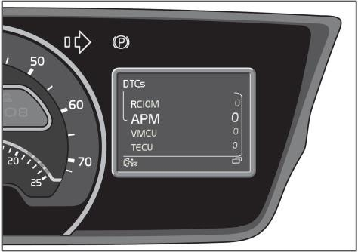
batterie

▪ Entretien de la cartouche déshydratante

La cartouche déshydratante doit être remplacée conformément au programme d’entretien. En fonction de la consommation d’air, l’APM2 calcule le pourcentage d’usure de la cartouche déshydratante depuis qu’elle a été posée sur le système. La fonction de maintenance est gérée par l’APM2 lui-même.

Lorsque la cartouche est remplacée, les compteurs (date et % d’usure) doivent être remis à zéro, soit par la navigation sur l’afficheur du tableau de bord, soit grâce à l’outil de diagnostic TechTool. Lorsque la remise à zéro est réalisée, un signal est envoyé au VMCU (Vehicle Master Control Unit) qui remet à zéro les données dans l’APM2. Si la cartouche n’est pas remplacée lorsque c’est nécessaire, le conducteur est prévenu de se rendre immédiatement dans un atelier en raison d’un risque d’endommagement du circuit du système pneumatique :

- Lorsque le niveau d’usure atteint 92 %, un code d’anomalie s’enregistre en interne dans l’APM et ne peut être lu que par l’outil de diagnostic.

- Lorsque le niveau d’usure atteint 100 %, une alerte pop-up (notification) indiquant la nécessité d’un entretien s’affiche sur l’afficheur au tableau de bord.

- Si la cartouche déshydratante n’est pas remplacée et qu’une remise à zéro n’est pas réalisée, lorsque le taux de 150% d’usure s’affiche, un code d’anomalie DTC s’enregistre et une alerte pop-up (notification) indiquant une défaillance du système pneumatique s’affiche sur l’afficheur secondaire du tableau de bord.

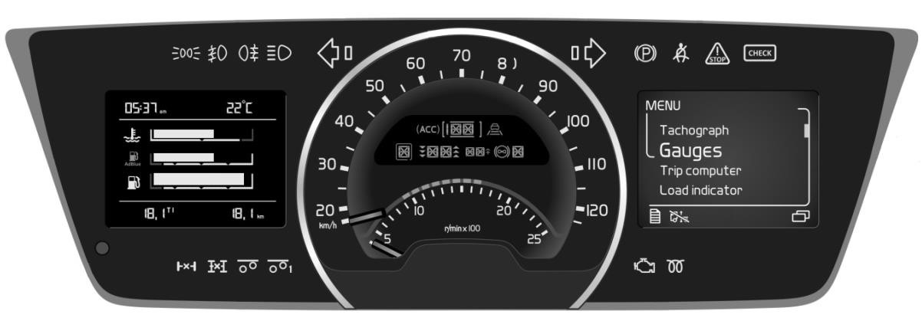

Indicateur frein de stationnement

Afficheur secondaire du tableau de bord

- Menu à l’afficheur de bord pour la remise à zéro des compteurs de cartouche déshydratante

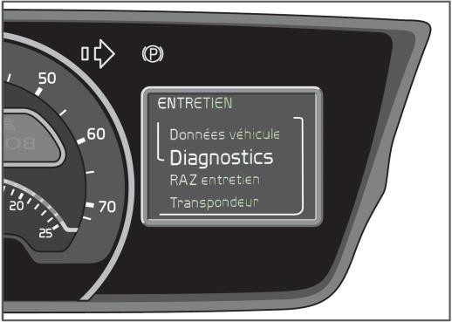
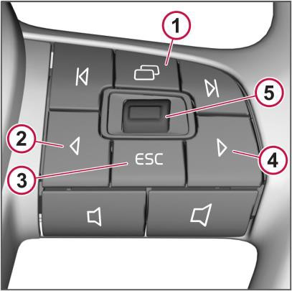
1 Activer la navigation sur l’afficheur secondaire du tableau de bord 6 en appuyant sur la touche 5 du pavé de touches au volant. Sélectionner
« MENU »

2 Sélectionner le menu « Entretien » en actionnant vers le bas ou le haut par la touche 5. Valider en appuyant sur la touche 5.
6 3 Puis le sous menu « RAZ entretien »
permet la réinitialisation du compteur.

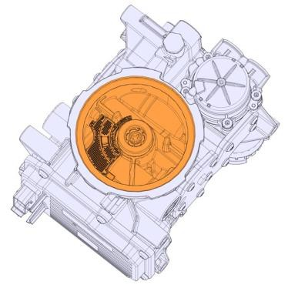
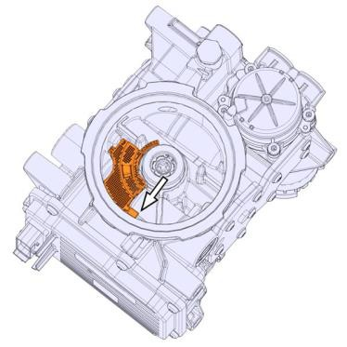
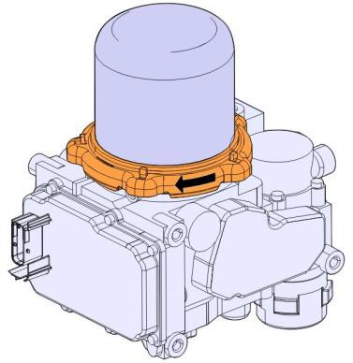
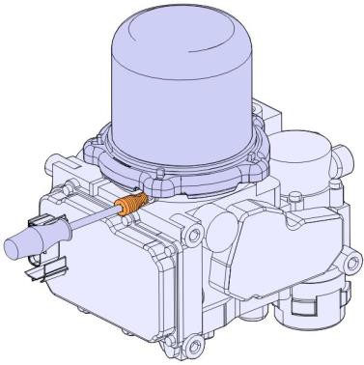
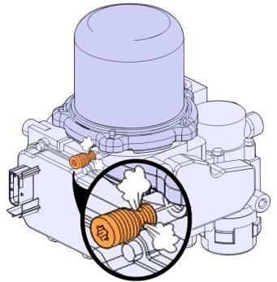
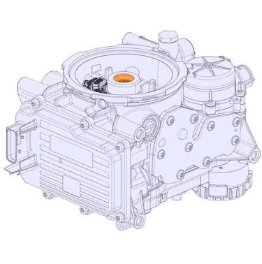
Obturer l'orifice.
Nettoyer les surfaces. La présence d'eau est normale.
Utiliser un chiffon propre non pelucheux ainsi qu’un aspirateur. Ne pas utiliser d’air comprimé.
Déposer le tamis.
Nettoyer le logement du tamis (Utiliser un chiffon propre non pelucheux et un aspirateur, ne pas utiliser d'air comprimé.).
Poser un tamis neuf. Déposer l'obturateur. Nettoyer l'intérieur de la
cloche de filtre.
Poser la cartouche de filtre neuve et les joints neufs

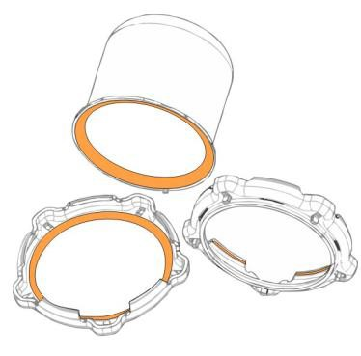
Étaler une fine couche de graisse sur les surfaces de contact. Utiliser la graisse recommandée par le constructeur VOLVO 85108974.
Poser la cloche de filtre. Serrer l'anneau de verrouillage à la main.
Poser une vis de verrouillage neuve.
Utiliser le tournevis Torx lors du montage de la vis de verrouillage afin de ne pas dépasser le couple de serrage maximum (couple de serrage
5 N.m).

L'étalonnage est nécessaire quand la cartouche de filtre est remplacée

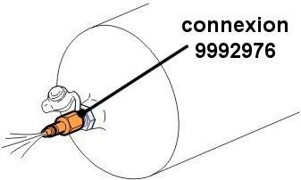
• Maintenance et remplacement de la cartouche déshydratante (filtre sous cloche)

Vider le système pneumatique. Utiliser la connexion 9992976
Déposer la vis de blocage à
l’aide d’un tournevis Torx.
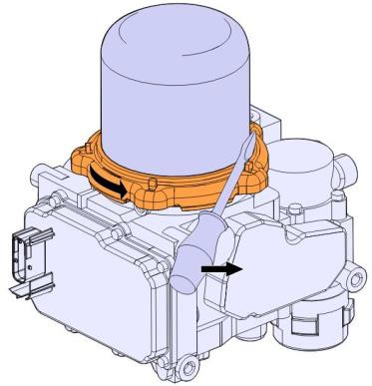
Utiliser un tournevis plat pour enlever l'anneau baïonnette. Déposer la cloche de filtre
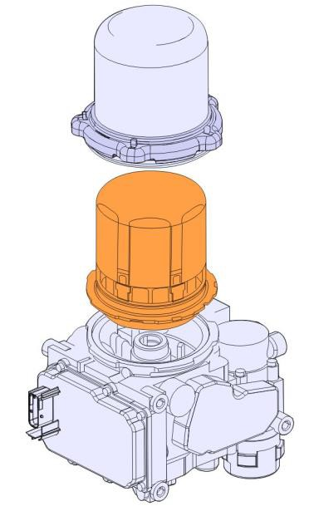
Déposer la cartouche de filtre.

• Le frein de stationnement électrique HCU (Hand Control Unit)

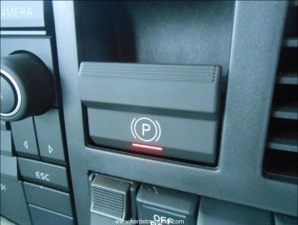
Le HCU communique par un bus LIN 12 avec l’APM2.

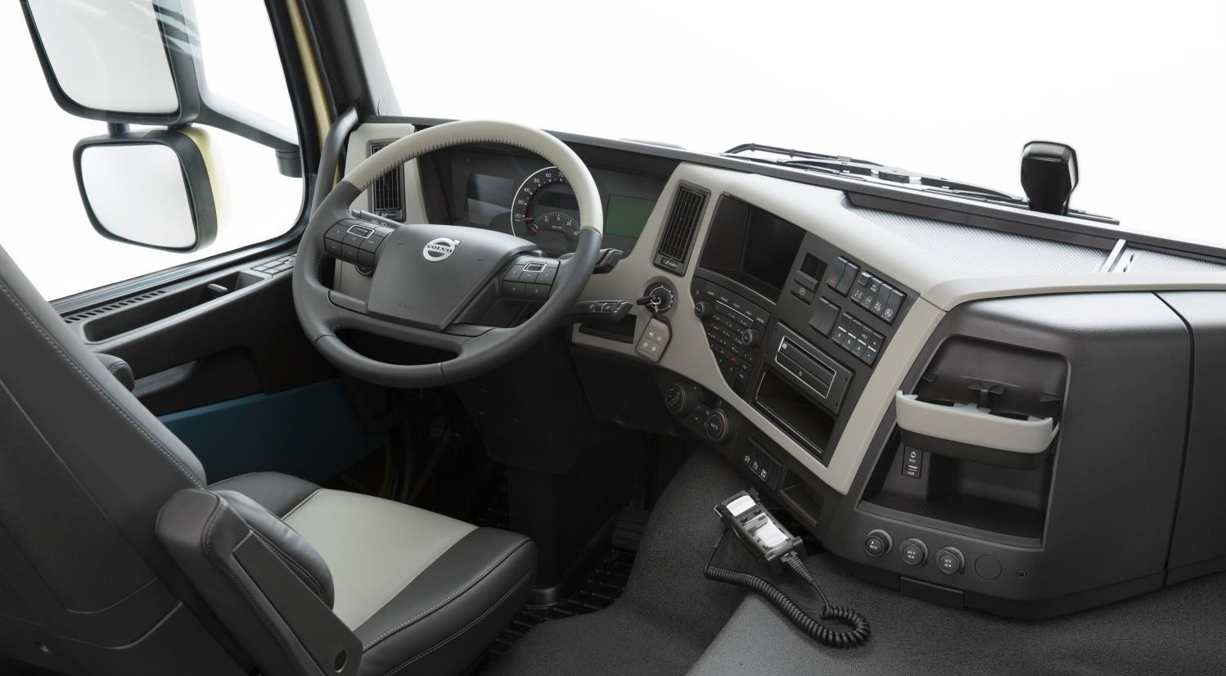
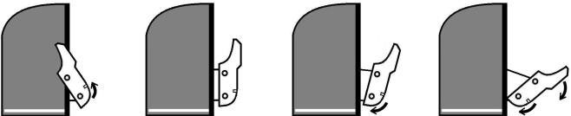
Une LED rouge située sur la poignée du frein de stationnement indique quand le frein de stationnement est serré.

1 2 3 4

La fonction frein de stationnement électrique HCU comprend les caractéristiques suivantes :
- Activation automatique : lorsque le véhicule est immobile et que la clé est sur OFF.
- Relâchement automatique : lorsque le véhicule s’élance.
- Activation manuelle : par l’utilisation de la poignée de frein de stationnement par le conducteur.
- Relâchement manuel : en utilisant la poignée de frein de stationnement.
- Le freinage de secours : en cas de problème avec le système de frein de service par activation des freins à ressorts du véhicule et les freins de service de la remorque.

La fonction « test » par le HCU :

La fonction « test » permet temporairement à la remorque de ne plus être freinée lors du parcage afin de vérifier que l’ensemble tracteur remorque reste immobile sous la seule action des cylindres à ressort du tracteur. Lorsque la commande du frein de parc est en position
« parqué », c’est le frein de SERVICE de la remorque qui est actionné. La fonction « test » permet alors de vérifier que le véhicule ne bougera pas, même en cas de fuite d’air sur la remorque.
- Activation de la fonction « test » : Le chauffeur tire le HCU jusqu’en bout de course et le
maintient dans cette position.
- Désactivation de la fonction « test » : relâchement du HCU ou temps d’activation > 10
secondes.

4 positions du levier : poussé / repos / point dur de parcage / test

Le véhicule n’est pas parqué si la position « point dur de parcage » n’est pas atteinte.
Entre positions « repos » et « point dur de parcage », c’est le frein de secours qui permet en cas de défaillance pendant la conduite d’avoir la possibilité de freiner progressivement le tracteur et la remorque en tirant le levier.

Déparcage automatique

Le frein de stationnement se desserre automatiquement :

1 – Fermer les portes et démarrer le moteur.
2 – Passer un rapport.
3 – Appuyer sur la pédale d’accélérateur.

Le frein de stationnement n’est pas desserré automatiquement si une porte est ouverte. L’afficheur d’informations prévient le conducteur lorsque le desserrage automatique n’est pas possible.

Déparcage manuel

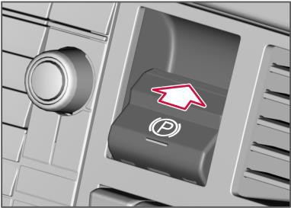
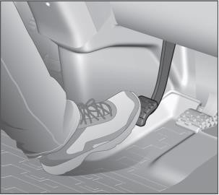
1 – Positionner la clé de contact sur
« accessoire » ou une position supérieure.
2 – Garder le pied sur la pédale de frein.
3 - Appuyer et relâcher la commande de frein de stationnement.
4 – Le symbole sur le tableau de bord et le témoin sur la commande sont éteints.

Parcage automatique
Le frein de stationnement est serré automatiquement.

1 – Tourner la clé de contact en position
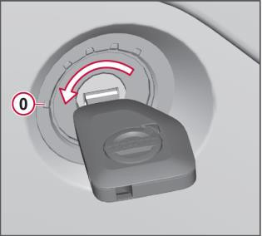
« 0 ».
2 – Le frein est serré, puis un indicateur
« P » s’allume en rouge sur le tableau de bord et le témoin rouge s’allume sur le levier.
3 – Un signal sonore d’avertissement retentit si le conducteur quitte la cabine sans avoir serré le frein de stationnement.

Parcage manuel

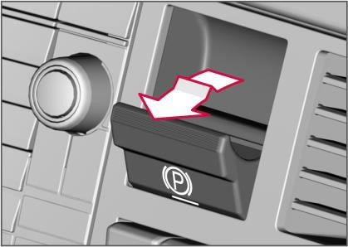
1 – Tirer le levier en position de fin de course (signalé par un déclic) pour serrer le frein de stationnement.

2 – Le frein est serré, puis un symbole s’allume sur le tableau de bord et la LED rouge s’allume sur le levier.

Mode entretien ou atelier
Pour ne plus appliquer le serrage automatique, par exemple lors d’une intervention de maintenance à l’atelier (pour intervenir sur les freins du véhicule par exemple).

1 – Enfoncer le levier du frein de stationnement tout en tournant la clé en position « 0 ».
2 – L’afficheur d’information conducteur signale que le frein de stationnement est en position entretien.
3 – La désactivation du mode atelier se fait par enfoncement manuel du frein de parc.

Parcage et déparcage en cas de défaut de pression d’air ou de défaut électrique du
HCU

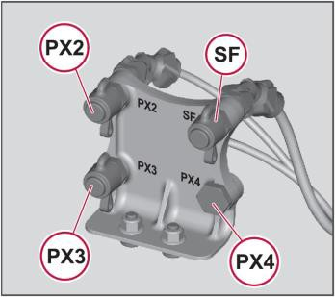
- En cas de panne moteur, lorsqu’il n’y a plus d’air. Il est possible de remplir le système pneumatique avec de l’air d’un autre camion par exemple par le mamelon de test repéré SF (System Fill) situé sur le longeron arrière gauche du châssis.

- Les autres raccords repérés PX2, PX3, PX4 sont des raccords de test de pression sur les essieux arrière.

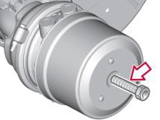
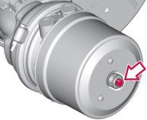
- En situation d’incapacité de remplir le système par de l’air, il est toujours possible de relâcher le frein de stationnement en desserrant mécaniquement les tiges de cylindres à ressorts. Veiller à la sécurité en immobilisant le véhicule par des cales au niveau des roues.

- Dans le cas d’un défaut électrique, si le calculateur APM2 ne reçoit plus l’information de la position de son levier de stationnement électrique HCU ; un code d’anomalie est mémorisé et le symbole du frein de stationnement clignote au tableau de bord.
Le protocole suivant est appliqué :

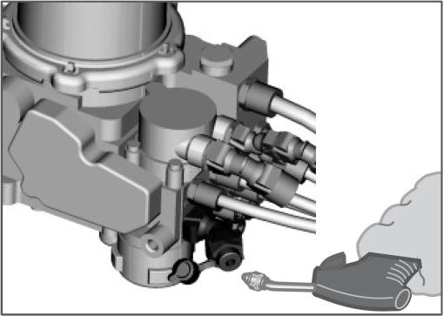
Pour les défauts électriques, le frein de stationnement à commande électrique n’est pas libéré. S’il y a de l’air comprimé dans le système, il peut être libéré manuellement, grâce à l’orifice 29.2 qui permet l’alimentation en direct de la commande de valve relais de stationnement intégrée à l’APM2.

Souffler dans ce raccord 29.2 selon l’illustration en utilisant une soufflette d’air. Cela déplace un cône de soupape et le frein de stationnement est desserré.
Le frein de stationnement peut être appliqué à
nouveau en évacuant la pression d’air via le même
raccord. Raccord 29.2

• Procédure de remplacement du frein de parking électrique HCU

Démontage :

1- Serrer le frein de stationnement.
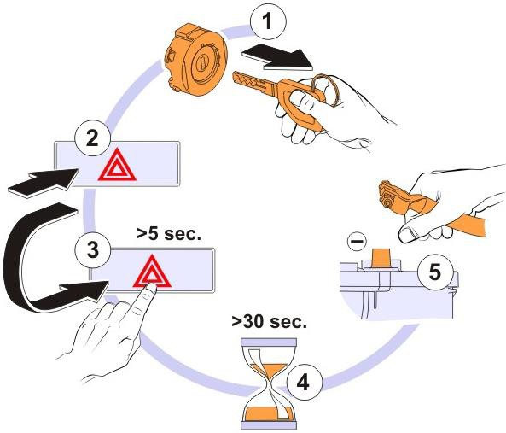
2- Déconnecter la batterie en respectant la procédure suivante.

2 Appuyer sur le bouton des feux de détresse
1 Retirer la clé de démarrage.

5 Déconnecter alors le câble de la borne négative

3 Maintenir le bouton enfoncé pendant au
moins 5 secondes. 4 Attendre au moins 30 secondes

3 – Déposer les panneaux plastiques dans l’ordre suivant.

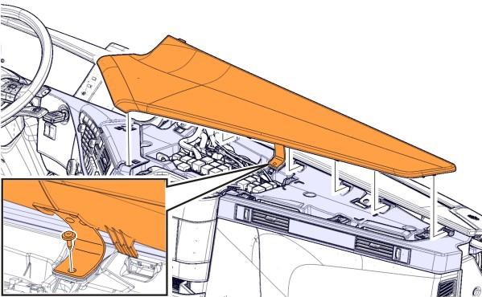
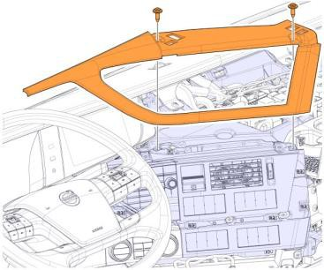
1 2

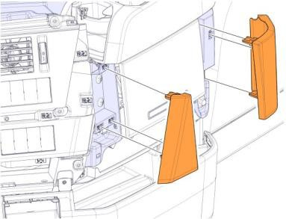
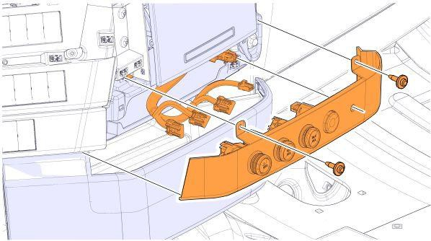
3 4

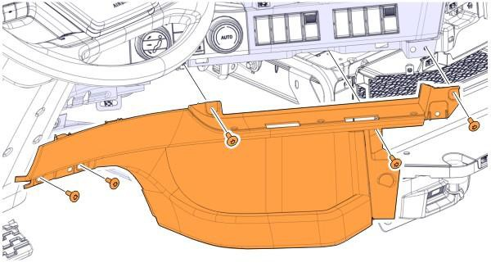
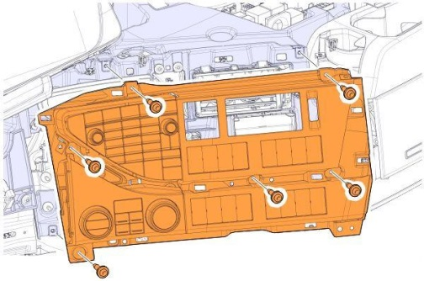
5 6

4 – Déposer la connectique et la commande manuelle de frein de stationnement.

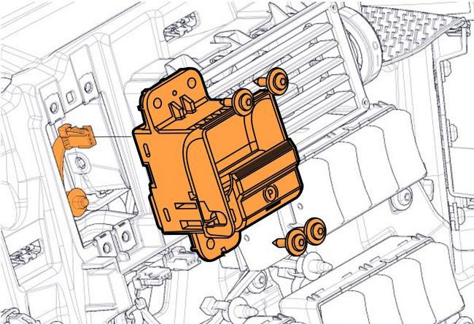

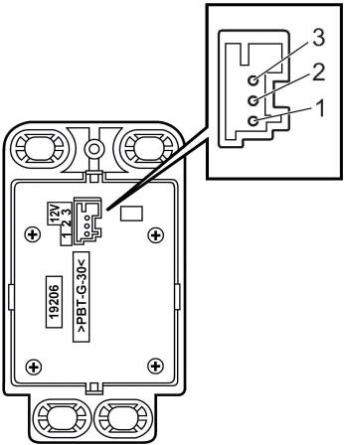
Le bus LIN
Le LIN est utilisé pour les commandes de sous- système locaux (les commutateurs, les leviers, les panneaux de commande). Ce réseau monofilaire local a un débit et une vitesse très faible de 9,6 kb/s.

Les signaux sont envoyés à travers un seul fil. Dans cette architecture, le fil de transmission LIN est torsadé avec le câble de masse, c'est pourquoi il ressemble à une paire torsadée.
Connectique arrière

1 – Alimentation électrique du LIN (+12V)
2 – Masse
3 – LIN 12 (Local Interconnect Network)

Le contrôle du LIN
À l’oscilloscope pour la mesure de la trame :

Remontage :

1 - Effectuer le remontage de la commande manuelle et des panneaux plastiques dans l’ordre inverse.
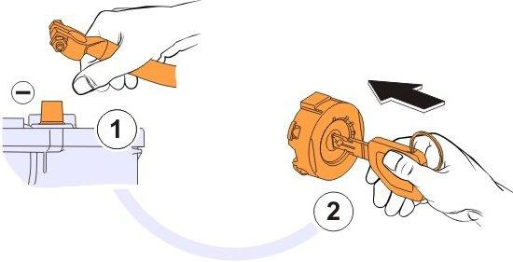
2 - Brancher les batteries et la mise sous tension du véhicule en respectant la procédure.

1 Brancher le câble sur la borne négative.
2 Insérer la clé de démarrage.

3 - Vérifier le fonctionnement du frein de stationnement.

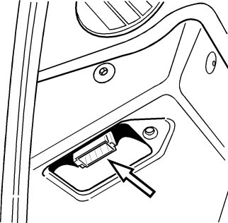
4 - Brancher l’outil de diagnostic VOLVO Tech Tool sur la prise OBD2 (On Board Diagnostics) du véhicule afin d’y effectuer l’opération de remplacement pour l’APM2 (Air Production Modulator).

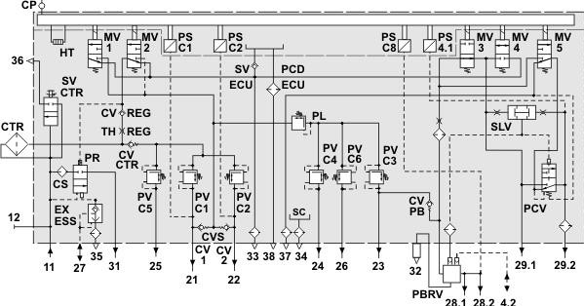
• Fonctionnement pneumatique du frein de parking électrique HCU

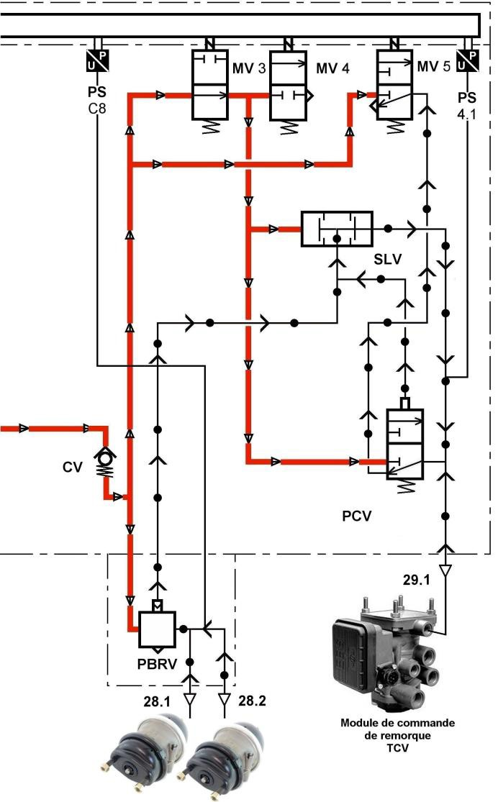
Parcage du véhicule

CALCULATEUR APM 2 CALCULATEUR APM 2

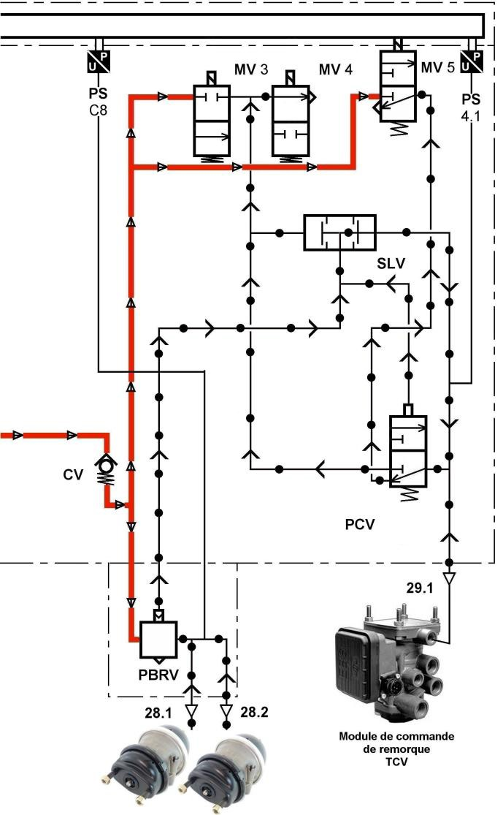
En cours de parcage Véhicule parqué (3 électrovannes au repos)

▪ | MV3 : Électrovanne d’admission | ▪ | MV4 : Électrovanne d’échappement ▪ | MV5 : Électrovanne de pilotage
▪ | PS : Capteur de pression | ▪ | SLV : Select Low Valve ▪ | PCV : Pressure Control Valve

▪ PBRV : Valve relais de parc ▪ CV : Clapet anti-retour (alimentation en air du HCU)

✓ La fonction frein de stationnement électrique est pilotée par l’APM2 grâce aux électrovannes MV3 –
MV4 – MV5

✓ Le voyant « Parc » à l’afficheur est commandé par le capteur de pression cylindres de parc PS C8
(allumage / extinction à 5,5 bars)

✓ La LED rouge sur le levier manuel de frein de stationnement est commandée en sortie du PCV par le capteur de pression PS 4.1 (pas de pression d’air : LED allumée / Pression d’air : LED éteinte)

Déparcage du véhicule

CALCULATEUR APM 2
CALCULATEUR APM 2

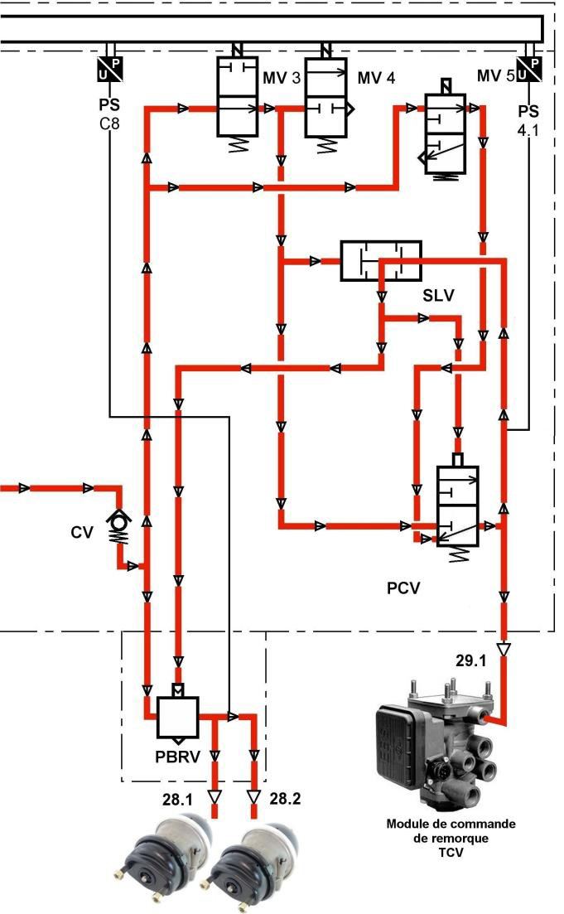
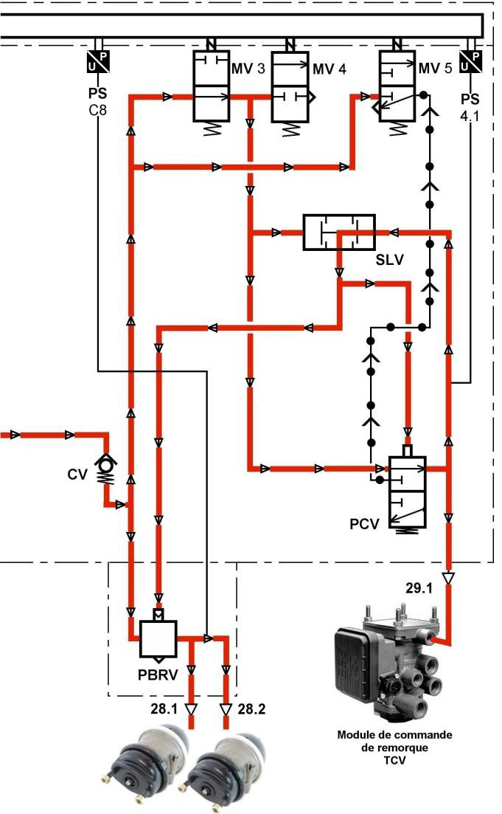
En cours de déparcage Véhicule déparqué

▪ | MV3 : Électrovanne d’admission | ▪ | MV4 : Électrovanne d’échappement ▪ | MV5 : Électrovanne de pilotage
▪ | PS : Capteur de pression | ▪ | SLV : Select Low Valve ▪ | PCV : Pressure Control Valve
▪ PBRV : Valve relais de parc ▪ CV : Clapet anti-retour (alimentation en air du HCU)

………………………………….….…ORDRE DE RÉPARATION............................................

VOLVO TRUCKS CENTER BRETAGNE AVENUE LAFAYETTE
ZONE INDUSTRIELLE DE BELLEVUE
35 370 RENNES CEDEX
TÉL : 02.99.56.32.15 - FAX : 02.99.56.00.02
Siret : 775 586 001 00072 - APE : 4520B TVA/CEE : FR03775586001
Banque : BNP 3004-00828-00011781288-76
SAS(U) au capital de 1.000.000 euros

1ére mise en circulation : 13/06/2016 Alternateur : Bosch 150A VIN : YV2RT4OA5GB764896 Kilométrage : 540 382 km Ralentisseur : RET-TH/VR3250 Voith Type B

N° OR : 004 7029
Date d’entrée :
13/06/2019 à 11h15
Date prévue de livraison :
18/05/2019 à 18 :00

TRANSPORTS BONIFACE ZA Frères Montgolfier
22400 NOYAL Cedex
Tel : 02.96.63.22.24
Fax : 02.96.62.00.01
N° RCS : 19332445600014

NUMÉRO DESCRIPTIF

Référence client : 00000 26898
INT 3300002

OBSERVATIONS CLIENT

- MAINTENANCE ENTRETIEN PÉRIODIQUE (Service complet)
- DIAGNOSTIC DU DÉFAUT EN MODE STATIONNEMENT

- Le suivi et les entretiens de vidange ont été faits rigoureusement aux dates préconisées par le constructeur.
- Le frein de stationnement électrique ne fonctionne plus.

CLASSIFICATIONS DU VÉHICULE

Plaque signalétique essieu AR

CONSOMMATION DE GAZOLE DU VÉHICULE :

- 52 litres/100

NATURE DU TERRAIN
- Principalement sur routes secondaires et rurales.
Routes rugueuses

CYCLE DE TRANSPORT
- Distance du trajet moyen entre le chargement et le déchargement : 150 km
- Trajet en ville : inexistant
- Distance parcourue : très supérieure à 10000 km

Plaque signalétique
Boîte de vitesses
Signature réceptionnaire
Clémentine SOLVAL
(à signer dès l’arrivée du
véhicule)
Signature client
Marius BONIFACE
(à signer dès l’arrivée du
véhicule)

